Проект
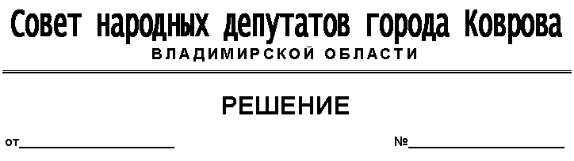

О внесении изменений в «Положение
об Управлении городского хозяйства
администрации города Коврова»,
утвержденного решением Совета
народных депутатов города Коврова
от 24.01.2007 № 1

В связи с требованиями Устава муниципального образования город Ковров Владимирской области, рассмотрев представления Главы города от ___________ № ________, Совет народных депутатов города Коврова РЕШИЛ:
1. Внести следующие изменения в Положение об Управлении городского хозяйства администрации города Коврова, утвержденное решением Совета народных депутатов города Коврова от 24.01.2007 № 1:
1.1. Изложить наименование Положения в следующей редакции:
«Положение об Управлении городского хозяйства администрации города Коврова»
1.2. Дополнить раздел 1 «Общие положения» пункт 1.1. абзацем следующего содержания:
«Адрес (место нахождения): 601900, Владимирская область, г.Ковров, ул.Краснознаменная, дом 6»
2. Настоящее решение вступает в силу со дня официального опубликования.

Председатель Совета народных  депутатов города Коврова  _________________ И.Н. Зотова |  | Глава города Коврова  _________________ А.В. Зотов

